模块一:用户登录

0:创建项目

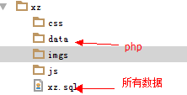

1:创建库 xz 编码 utf8

2:创建表 用户表

(用户表编号用户名密码邮件头像电话性别真实姓名)

3:添加三条测试数据

4:分析功能创建程序

4.1:创建 data/login_do.php

a:获取用户数据(用户名和密码)

b:查询数据库中是否存在该记录

c:判断返回结果

4.2:创建 login.html

4.3:创建 js/login.js